Rouxel Jérémy TD3
TD : Ant+Ivy

Dépôt git : https://github.com/Miafiaj/TD_Ant_Ivy.git

Exercice 4 :
Le programme principal : Hello.java affiche les messages suivants : « standard message : hello ivy ! » et « capitalized by org.apache.commons.lang.WordUtils : Hello Ivy ! »

Exercice 6 :
Dans la tâche go : le tag javac compile un projet Java avec, ici, comme paramètres : la location du fichier java, où mettre les fichiers compilés et le chemin vers les classes à prendre. Le tag java exécute le projet.

Exercice 7 :
<target name="run" depends="go" description="-->run the project">
<java classname="example.Hello">
<classpath>
<path refid="lib.path.id" />
<path location="${build.dir}" />
</classpath>
</java>
</target>

Exercice 8 :
Le tag « Ivy:cachepath » représente le chemin pour accéder aux fichier pour ant

Exercice 10 :
Ant a télécharger 6 artefacts.

Exercice 11 :
<ivy-module version="2.0">
<info organisation="apache" module="hello-ivy"/>
<dependencies>

<dependency org="com.opencsv" name="opencsv" rev="3.9">
<artifact name="opencsv" type="jar"/>
</dependency>
<dependency org="commons-lang" name="commons-lang" rev="2.1">
<artifact name="commons-lang" type="jar"/>
</dependency>

</dependencies>
</ivy-module>

Exercice 14-15 :

package example;

import org.apache.commons.lang.WordUtils;
import java.util.*;

import com.opencsv.CSVReader;

import java.io.FileReader;
import java.io.IOException;
import java.io.BufferedReader;
import java.io.FileNotFoundException;
import java.util.Arrays;

import java.util.regex.Pattern;
import java.util.regex.Matcher;

public class Hello {
public static void main(String[] args) {
String message = "hello ivy !";
System.out.println("standard message : " + message);
System.out.println("capitalized by " + WordUtils.class.getName() + " : " + WordUtils.capitalizeFully(message));
int monmax = 0;
String nb;
int temp;
try {
CSVReader reader = new CSVReader(new FileReader("data.csv"));
List<String[]> myEntries = reader.readAll();
String[] test;
//parcourt
for (int i = 0; i<myEntries.size(); i++)
{
test=myEntries.get(i);
nb=test[0];
temp=Integer.parseInt(nb);
System.out.println("Nombre lu :" + temp) ;
if (temp>monmax)
{
monmax=temp;
}
}
System.out.println("Max :" + monmax);
} catch(IOException e) {
e.printStackTrace();
}
}
}

Exercice 17 :

<target name="report" depends="go">
<mkdir dir="${report.dir}" />
<ivy:report todir="report"/>
</target>

On obtient dans le répertoire push un fichier html, correspondant à une page html affichant un rapport du projet.

Exercice 19 :
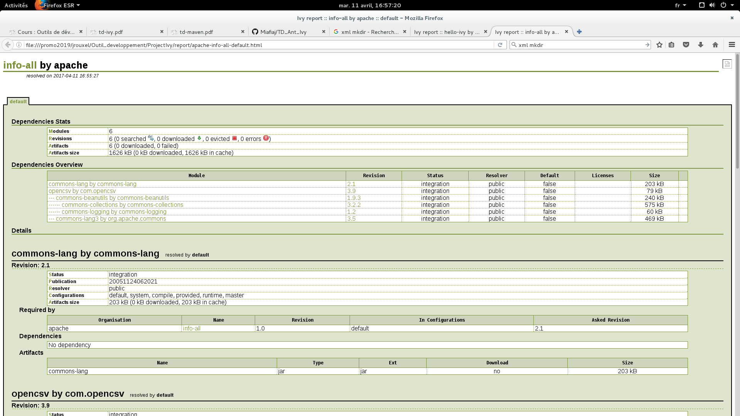
(Capture d'écran disponible dans le dossier présent sur le git)

